

**TECNICATURA UNIVERSITARIA EN PROGRAMACIÓN**

**A DISTANCIA**

# Alumnos: Ignacio Roveres

# Materia: Matematica

Parte 1 – Desarrollo Matemático (Conjuntos y Lógica)

1. **DNIs a usar:**

* **Ignacio Roveres** – DNI: 41676341
* **DNI aleatorio 1** – DNI: 46114874
* **DNI aleatorio 2**– DNI: 25688608

1. **Conjuntos de Dígitos Únicos**

| **Integrante** | **DNI** | **Conjunto de dígitos únicos** |
| --- | --- | --- |
| Ignacio | 41676341 | {1, 3, 4, 6, 7} |
| Aleatorio 1 | 46114874 | {1, 4, 6, 7, 8} |
| Aleatorio 2 | 25688608 | {0, 2, 5, 6, 8} |

1. Operaciones entre conjuntos

A ∪ B (Ignacio u Aleatorio 1):

{1, 3, 4, 6, 7, 8}

A ∩ B (Ignacio ∩ Aleatorio 1):

{1, 4, 6, 7}

A - B (Ignacio - Aleatorio 1):

{3}

A Δ B (Diferencia simétrica):

{3, 8}

A ∩ C (Ignacio ∩ Aleatorio 2):

{6}

B ∩ C (Aleatorio 1 ∩ Aleatorio 2):

{6, 8}

1. Diagramas de ven

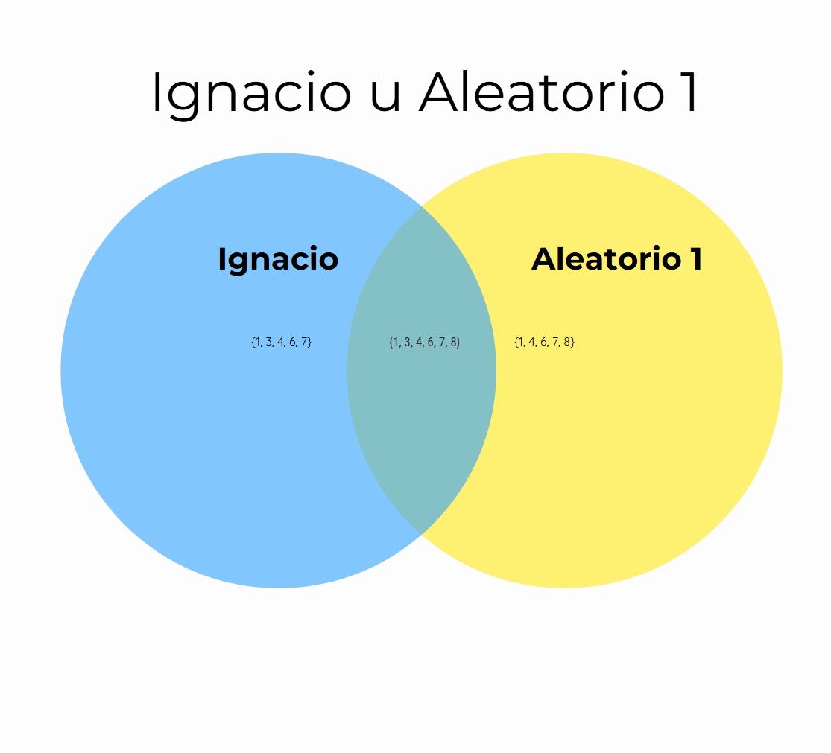

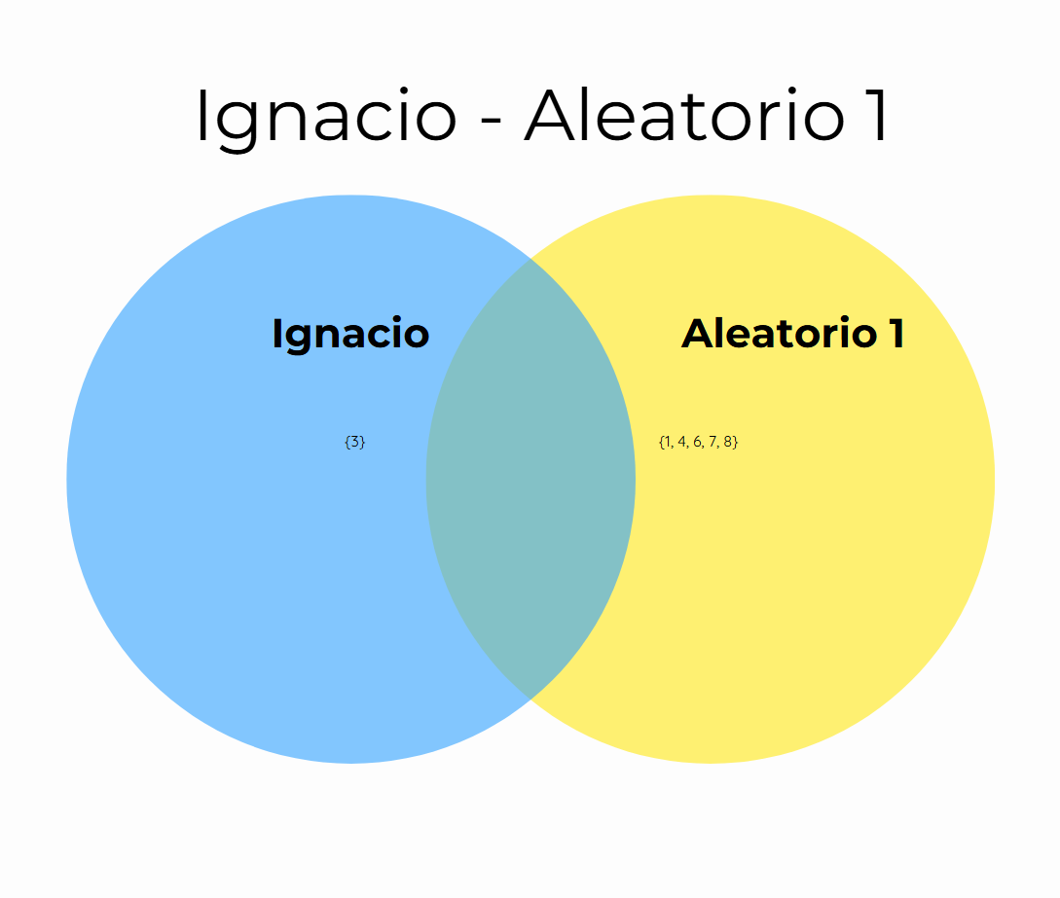

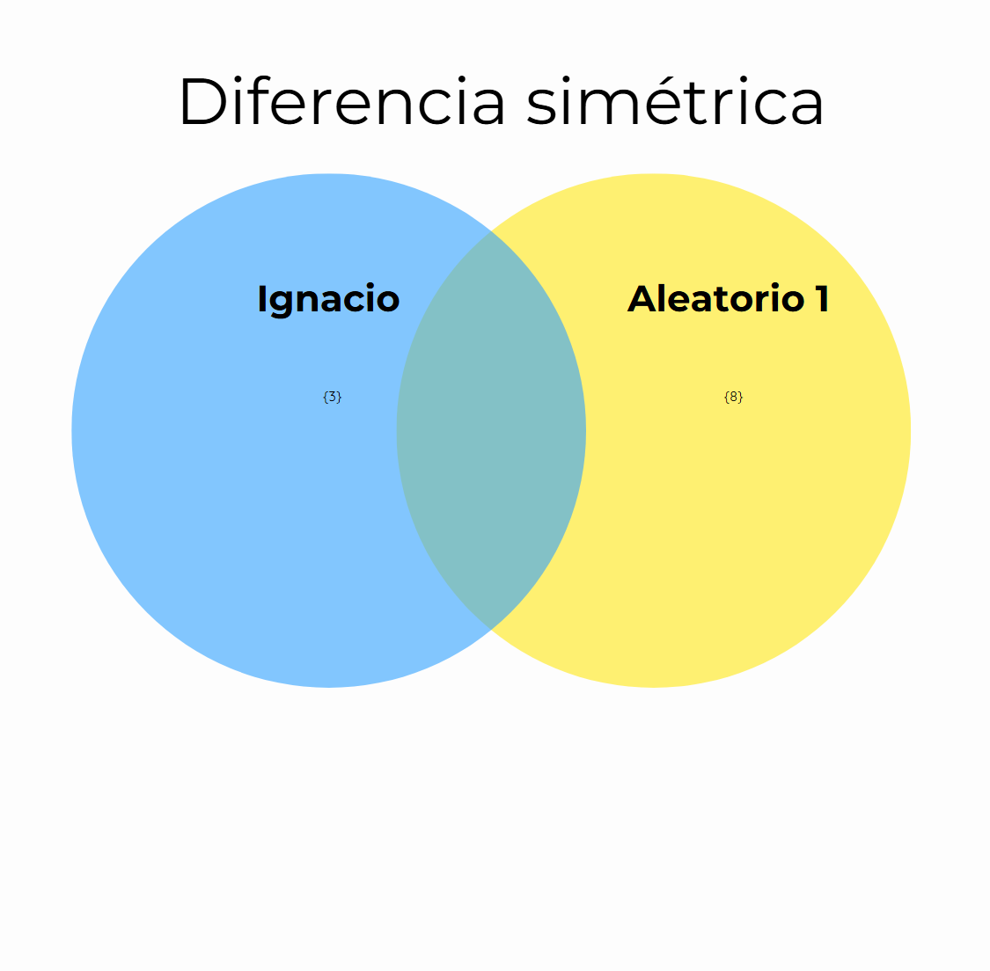

**1. Si todos los conjuntos tienen al menos 5 elementos, se considera alta diversidad numérica.**

Se cumple: los tres conjuntos tienen 5 elementos.

**2. Si Ignacio tiene más elementos que Aleatorio 2 y Aleatorio 1 tiene al menos un número impar, se cumple la condición combinada amplia.**

Se cumple: Ignacio (5) > Aleatorio 2 (5) es falso

**3. Si ningún conjunto tiene el número 9, se considera grupo sin nueves.**

Se cumple.

**4. Si el dígito 6 aparece en todos los conjuntos, se marca como dígito común.**

Se cumple.

**5. Si hay más conjuntos con cantidad par de elementos que con cantidad impar, se etiqueta como grupo par.**

No se cumple: todos los conjuntos tienen cantidad impar (5 elementos cada uno).

1. **Tareas realizadas por cada integrante**

| **Integrante** | **Tareas realizadas** |
| --- | --- |
| **Ignacio Roveres** | Carga de DNIs reales, generación de conjuntos, análisis de operaciones. |
|  | Análisis lógico, redacción de condiciones en lenguaje natural, interpretación de resultados. |
|  | Implementación en Python, revisión de frecuencia de dígitos, detección de dígitos comunes. |